本文教大家怎么快速配置多个域名

首先，你要去php中文网下载一个phpstudy集成环境，下载地址是<http://www.php.cn/xiazai/gongju/845>

安装完成后，可以看到这个控制面板界面

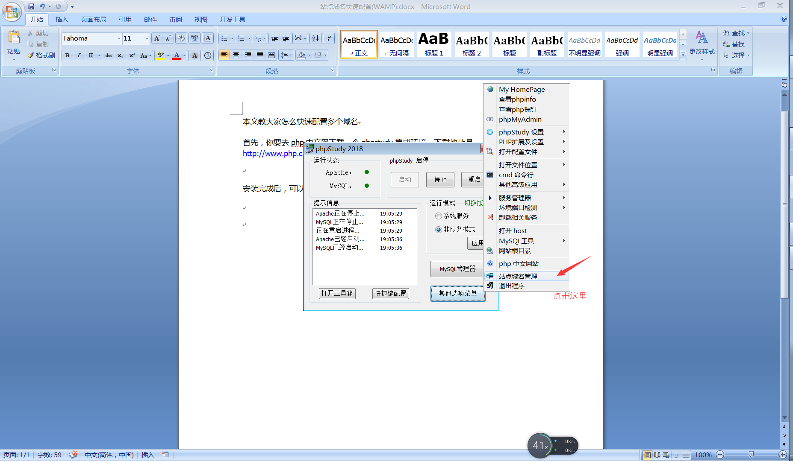

1. 配置域名和网站根目录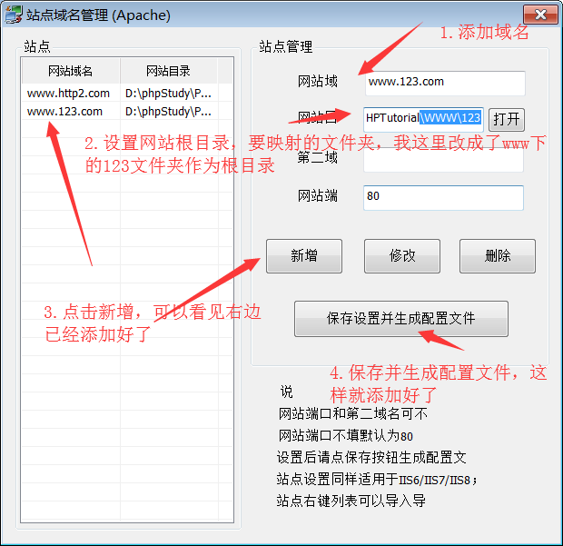
2. 配置虚拟主机

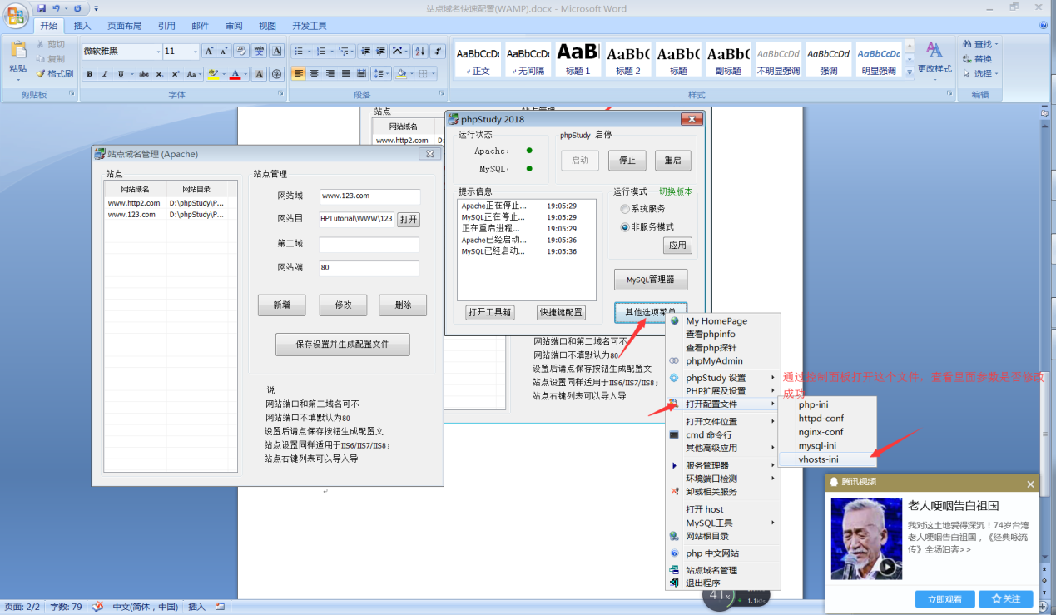

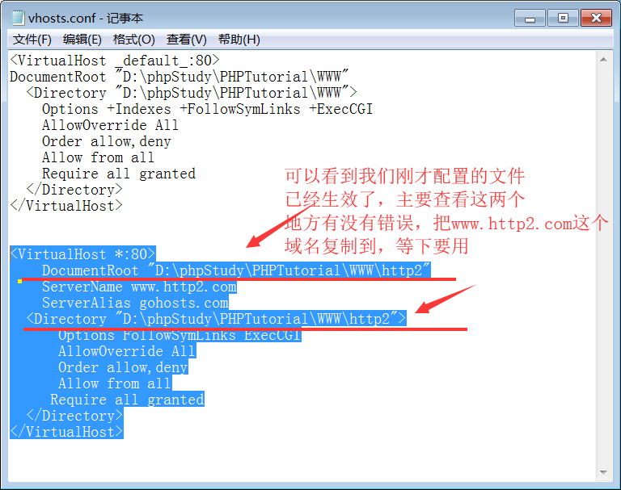

1. 最后一步，配置windows dns服务器解析域名

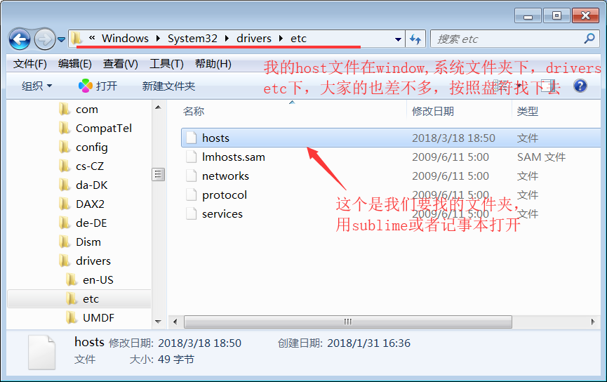

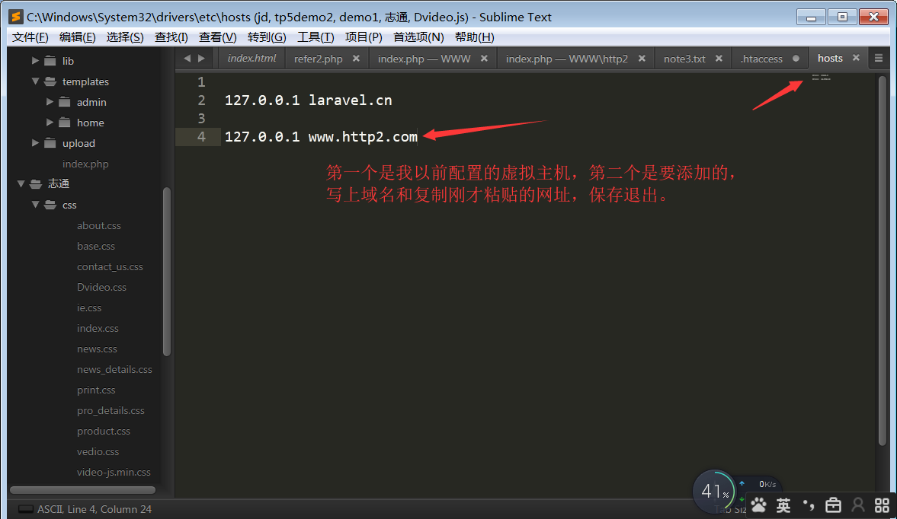

1. 判断是否配置成功

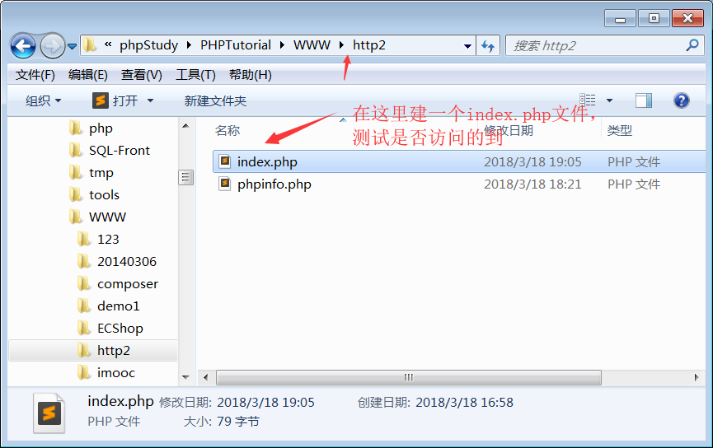

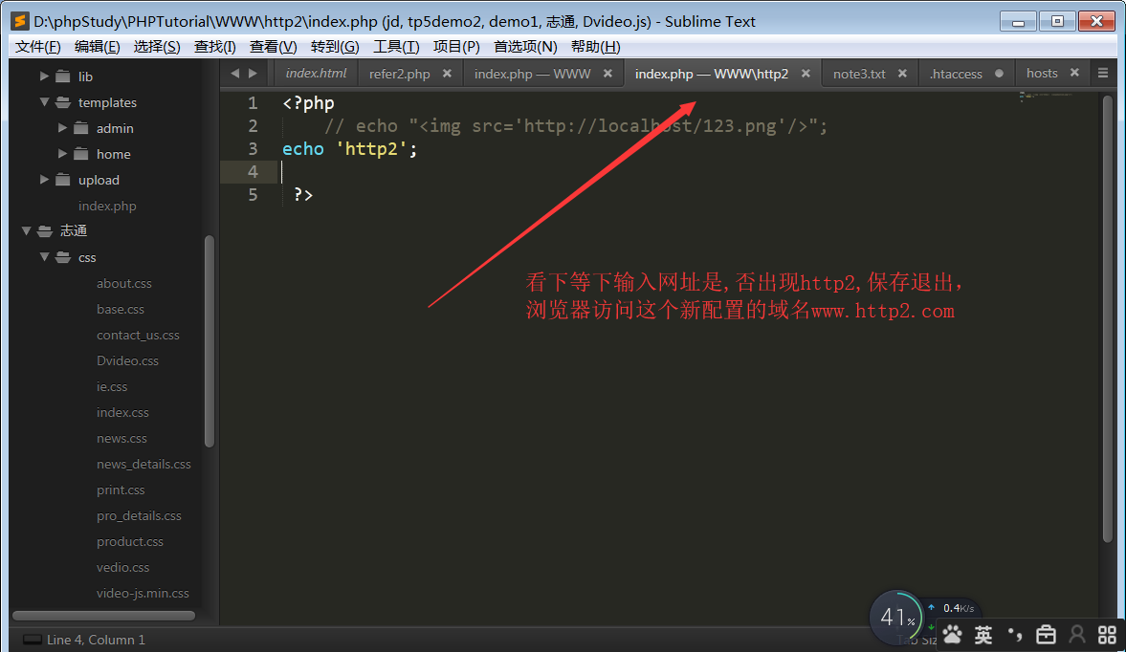

5，地址栏访问

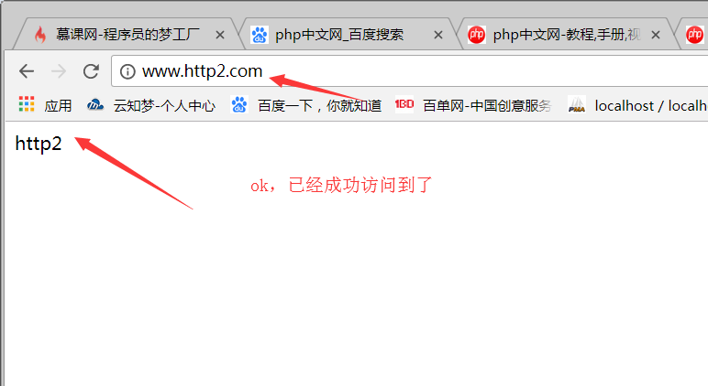

如果配置失败的话，可以清空第一步的网站域和网站目录，保存退出，系统默认以www目录为网站根目录